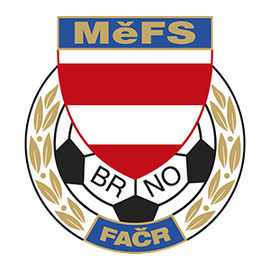
FAČR - Městský fotbalový svaz v Brně
639 00 Brno, Vídeňská 470/9
Telefon: 542 212 675; e-mail: mefs@fotbalbrno.cz

NOMINAČNÍ LISTINA

výběru MěFS Brno, hráčů U13 (r. 2007)

Akce: Tréninkový kemp výběru MěFS Brno U13 (r. 2007)

Termín akce: úterý 16. června 2020

Místo: hřiště v areálu TJ MCV Brno (Borky 40, 614 00 Brno-Maloměřice)

Sraz: 16:30 v šatně (čas tréninku 17:00-18:30)

Vybavení hráčů: fotbalové vybavení na přírodní trávu, chrániče, míč o velikosti č. 5, brankáři rukavice, kartička pojištěnce

Nominace hráčů U13 (r. 2007):

Debeljak Marko | FC Dosta Bystrc - Kníničky
Kašík Richard (B) | FC Dosta Bystrc - Kníničky
Pavlík Martin (B) | ČAFC Židenice 2011
Wisz Vojtěch | ČAFC Židenice 2011
Moravec Michal | ČAFC Židenice 2011
Kostka Jonáš | ČAFC Židenice 2011
Hála Martin | FC Medlánky
Žalud Martin | FC Svratka Brno
Peška Daniel | FC Svratka Brno
Durek Tomáš | FC Svratka Brno
Hloušek Oliver | FC Svratka Brno
Knobloch Ondřej | FC Svratka Brno
Šípek Jakub | FC Svratka Brno
Bauer Matěj | FC Svratka Brno
Vlasák Adam | FC Svratka Brno
Konečný Marek | FC Svratka Brno
Obršlík Michal | TJ Tatran Starý Lískovec
Mikeš Jan | TJ START Brno
Stratil Alex | TJ START Brno
Lípa Karel | TATRAN Kohoutovice
Toufar Jakub | MFA Nový Lískovec
Vévoda Patrik | SK Líšeň
Suchomel Aleix | SK Líšeň
Aniol Sebastian | SK Líšeň
Blažek Adam | SK Líšeň
Kryl Marek | SK Líšeň

Trenéři: Bureš Dominik, Uhlíř Radek Vedoucí: Skoumal Zdeněk
V krajním případě lze vyrozumět telefonicky p. Skoumal Zdeněk – tel.: 604 547 876

V případě neomluvené neúčasti nominovaných hráčů se klub vystavuje postihu dle článku 17 bod 3 RFS !

V Brně 8.6.2020

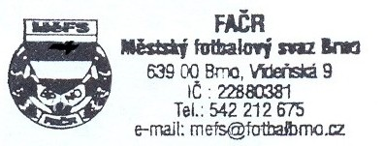
Mgr. Tomáš Němčanský, v.r. Mgr. Jan Maroši, v.r.
předseda KM MěFS předseda VV MěFS

Za správnost:

Libor Charvát
sekretář MěFS

